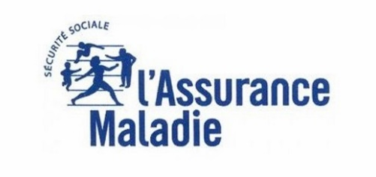
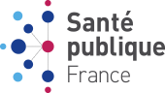
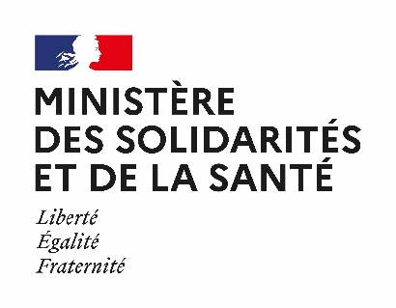
COMMUNIQUE DE PRESSE
Paris, le 26 mai 2021

A l’occasion de la Journée Mondiale Sans Tabac du 31 mai 2021, le ministère des Solidarités et de la Santé salue l’ensemble des actions engagées pour renforcer la lutte contre le tabagisme.

Dans le contexte de levée progressive des restrictions et de réouverture des lieux publics, le ministère des Solidarités et de la Santé rappelle qu’il est plus que jamais nécessaire de favoriser la convivialité dans des espaces publics et environnements sans tabac, favorables à un cadre de vie plus sain. Santé publique France lance une nouvelle campagne qui vise à accélérer le mouvement de dénormalisation du tabac en cherchant à rendre désirable une vie sans tabac et incite le grand public à rejoindre ainsi les 50 millions de Français qui ne fument pas.

Une prévalence du tabagisme stable en 2020 et des inégalités sociales encore très marquées
Après une baisse du tabagisme en France métropolitaine de 1,9 million de fumeurs quotidiens en moins entre 2014 et 2019, la prévalence se stabilise en 2020, avec 25,5% de fumeurs quotidiens selon les dernières données publiées par Santé publique France. Dans un contexte de crise sanitaire, psychologique, économique et sociale inédite, un des enjeux est de réinstaller une tendance à la baisse, et de renforcer encore la lutte auprès des populations les plus vulnérables face au tabagisme. En effet, les inégalités sociales restant très marquées.

Chaque année, Santé publique France estime la prévalence du tabagisme et son évolution par rapport à l’année précédente. Cette mesure joue un rôle majeur dans le pilotage des politiques publiques mises en œuvre dans la lutte contre le tabagisme.

D’après les résultats du Baromètre de Santé publique France, publiés dans le BEH, plus de trois adultes de 18-75 ans sur dix déclaraient fumer (31,8%) et un sur quatre déclarait fumer quotidiennement (25,5%) en 2020, sans variation significative par rapport à 2019.

La prévalence du tabagisme quotidien a augmenté significativement parmi le tiers de la population dont les revenus sont les moins élevés (de 30% en 2019 à 33% en 2020). Cette augmentation est essentiellement due à une hausse entre 2019 et début 2020, avant le premier confinement, une stabilisation étant notée en post-confinement.

Les inégalités sociales restent ainsi très marquées en 2020, avec 15 points d’écart entre les plus bas et les plus hauts revenus.

Confinement et tabac : quelles évolutions dans la consommation des Français ?
Santé publique France a évalué les conséquences de l’épidémie de COVID-19 et des mesures de restriction mises en place (dont le premier confinement généralisé de la population) sur la consommation de tabac. Celles-ci ne semblent pas avoir eu d’impact défavorable sur la prévalence du tabagisme quotidien qui n’a pas significativement varié entre 2019 (24%), le pré-confinement (26%) et le post-confinement (25%). Le nombre moyen de cigarettes fumées par jour par les fumeurs quotidiens n’a pas non plus varié significativement au cours du premier semestre 2020. Des évolutions différenciées ont cependant pu être observées en fonction des profils sociodémographiques, des habitudes de vie ou de la santé mentale dans d’autres enquêtes¹.
¹ https://www.santepubliquefrance.fr/presse/2020/tabac-alcool-quel-impact-du-confinement-sur-la-consommation-des-francais
Mobilisation autour des « Espaces publics sans tabac »
La multiplication des environnements sans tabac constitue une des priorités du Programme National de Lutte contre le Tabac (PNLT) 2018-2022. A ce titre, le ministère des Solidarités et de la Santé salue le déploiement, sur l’ensemble du territoire, des espaces publics sans tabac, grâce à l’engagement et l’action combinés de l’Etat, des collectivités territoriales et des associations et avec le soutien du Fonds de Lutte Contre les Addictions (FLCA).
Actrices essentielles de ce mouvement, un nombre croissant de collectivités territoriales, et notamment de communes, choisissent de transformer certains lieux publics ouverts de leurs territoires (plages, parcs, jardins…) en des espaces plus sains, débarrassés du tabac. Ces espaces sont sélectionnés pour devenir non-fumeurs : ils concernent les sites où les enfants et les adolescents sont concentrés.
Ainsi, depuis 2019, avec la mobilisation de près de 500 municipalités, ce sont plus de 3 700 nouveaux espaces sans tabac qui ont été mis en place : plus de 100 plages et autant d’espaces sportifs, 500 abords des écoles, mais aussi des parcs, des stades, etc.
Avec la démarche « Ma terrasse sans tabac », c’est aussi l’engagement de restaurateurs, soucieux de privilégier des terrasses ouvertes où il fait bon partager un moment de convivialité sans être dérangé par la fumée de tabac, qui est rendu visible et valorisé.
La réouverture des lieux de convivialité nous donne ainsi l’opportunité d’améliorer notre cadre de vie. C’est notamment l’objectif de la nouvelle campagne de communication conduite par Santé publique France pour valoriser la « vie sans tabac » et promouvoir, auprès des fumeurs désireux d’arrêter de fumer, les services d’aide à distance apportés par Tabac Info Service, dont le site internet vient d’être complètement rénové.

Une campagne célébrant la vie sans tabac
La dénormalisation du tabac est engagée comme l’atteste la baisse de la consommation en France ces dernières années. C’est pour cette raison que du 31 mai au 30 juin, Santé publique France, notamment grâce au soutien du Fonds de lutte contre les addictions, accompagne et amplifie le mouvement de dénormalisation du tabac, déjà en cours dans notre société, à travers une nouvelle campagne.

Dans un spot télévisuel de 30 secondes, la vie sans tabac est présentée comme une norme désirable. Il s’adresse au plus grand nombre et célèbre les victoires de chacun sur le tabagisme et souhaite la Bienvenue dans une vie sans tabac. Ce spot est décliné en 3 vidéos de 10 secondes et diffusé à la télévision et en VOL (vidéo sur ordinateur, mobile ou tablette). Le dispositif sera complété par une campagne d’affichage print et dynamique (DOOH) sur tout le territoire.

Enfin, une campagne digitale avec des bannières web et sur les réseaux sociaux (Facebook, Instagram, Twitter) et une opération spéciale en presse écrite et digitale sont également prévues, pour mettre à l’honneur la vie sans tabac par des témoignages d’ex-fumeurs.

« A travers cette campagne, Santé publique France réaffirme sa volonté d’inscrire la lutte contre le tabagisme comme une priorité. Sans culpabiliser les fumeurs, elle montre qu’une vie sans tabac est non seulement possible, mais que l’arrêt du tabagisme est une décision positive associée à de nombreux bénéfices.»

Viêt Nguyen-Thanh, responsable de l’Unité Addictions à Santé publique France

Tabac Info Service, une référence dans l’arrêt du tabac

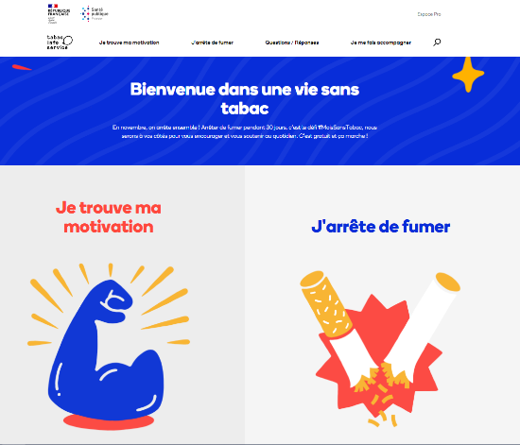
Cette campagne est également l’occasion de dévoiler la nouvelle identité de Tabac Info Service, plus moderne et ancrée dans le quotidien des utilisateurs, qui met en avant les bénéfices d’une vie sans tabac avec une promesse forte : « Bienvenue dans une vie sans tabac ».

Tabac info service est un dispositif d’information et d’aide à l’arrêt qui répond à toutes les questions sur le tabagisme et le sevrage. Tabac info service propose également un accompagnement personnalisé gratuit, réalisé par des tabacologues au 39 89. Tabac info service est aussi accessible en ligne sur le site internet et Facebook ou sur l’application du même nom, conçue par l’Assurance Maladie.
Pour visualiser le film : cliquez ici
Parce que le tabac est la première cause évitable de mortalité en France, la lutte contre le tabagisme est une priorité de santé publique. Le ministre des Solidarités et de la Santé rappelle qu’il est indispensable de rester mobilisés pour freiner le tabagisme.

Contacts presse
Direction générale de la Santé – presse-dgs@sante.gouv.fr
01 40 56 84 00

Santé publique France - presse@santepubliquefrance.fr
Vanessa Lemoine : 01 55 12 53 36
Cynthia Bessarion : 01 71 80 15 66 - Stéphanie Champion : 01 41 79 67 48
Marie Delibéros : 01 41 79 69 61 - Charlène Charbuy : 01 41 79 68 64
Retrouvez-nous sur

Caisse Nationale d’Assurance Maladie - presse.cnam@assurance-maladie.fr

Enquête téléphonique sur échantillon aléatoire auprès de la population adulte résidant en France métropolitaine, menée entre janvier et mars, puis entre juin et juillet 2020, auprès d’un échantillon total de 14 873 individus.
La liste de lieux est accessible sur le site de la ligne national contre le cancer : https://www.ligue-cancer.net/article/58661_espaces-sans-tabac
https://www.materrassesanstabac.com/
Affichage publicitaire extérieur digitalisé

